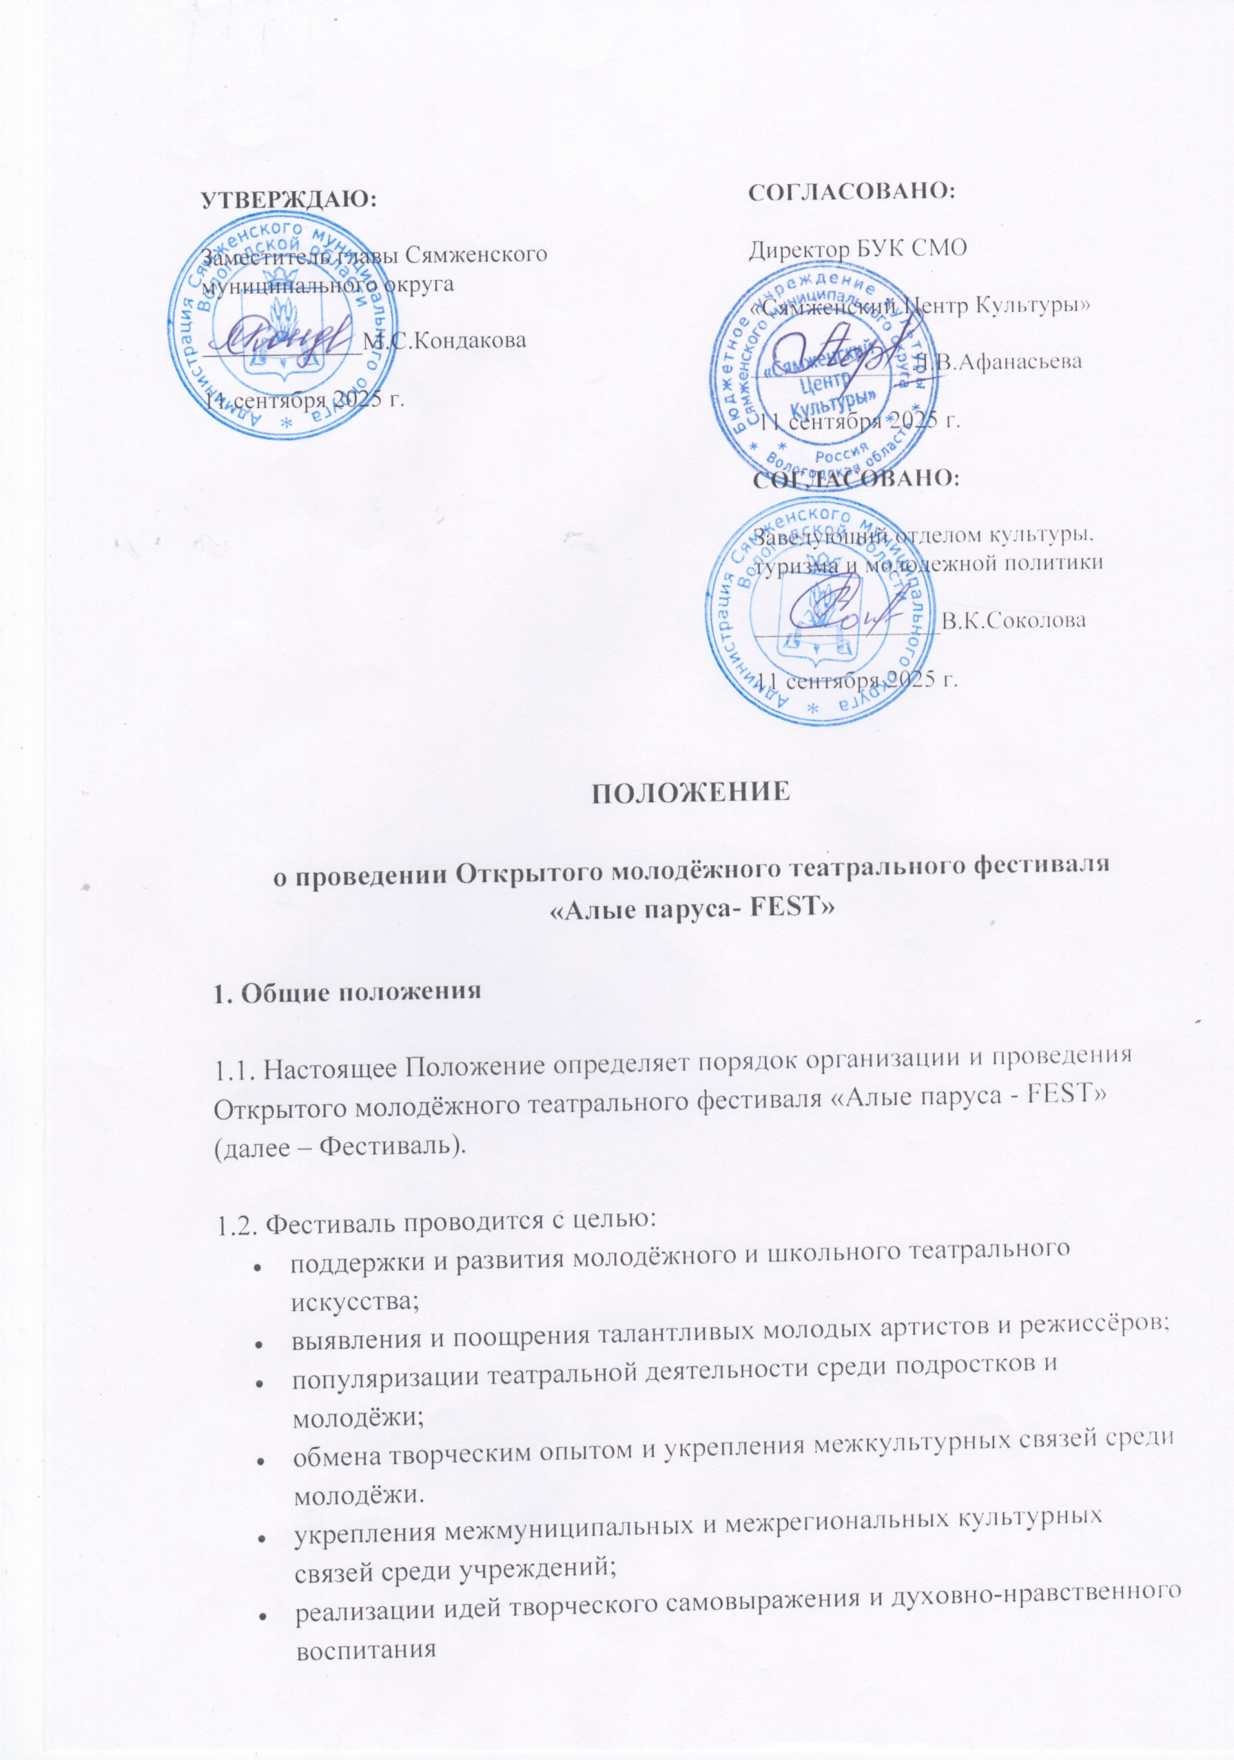

1.3. Организатор Фестиваля: БУК СМО «Сямженский Центр Культуры»

2. Участники Фестиваля
2.1. К участию в Фестивале приглашаются:
· Театральные коллективы общеобразовательных школ, лицеев, гимназий;
· Студенческие театральные студии;
· Молодёжные любительские театры и объединения;
· Возраст участников: от 12 до 25 лет.
2.2. Каждый коллектив представляет на Фестиваль один спектакль.
3. Сроки и порядок проведения
3.1. Дата проведения: Фестиваль проводится 03 апреля 2025 года
3.2.Место проведения: БУК СМО «Сямженский Центр Культуры»
3.3.Для участия в Фестивале необходимо до 10 марта 2025 года предоставить в Оргкомитет следующие документы:
·Заявку установленного образца(Приложение 1);
· Краткую аннотацию спектакля(1-2 абзаца);
·Фотографии коллектива и сцены из спектакля(для программы и афиши);
·Ссылку на видеофрагмент спектакля(или прошлой работы) для предварительного ознакомления.
3.4. Заявки направляются на электронную почту: buksrck@yandex.ru 3.5.После рассмотрения заявок Оргкомитет высылает официальное приглашение для участия в Фестивале.

4. Фестивальная программа и условия участия
4.1. Тематика выступлений – свободная (любая). Приветствуется оригинальность режиссёрского замысла, актёрское мастерство и целостность художественного решения.
4.2. Хронометраж выступления: не более 20 минут, включая установку и снятие самого простого реквизита. За превышение лимита времени жюри имеет право снизить баллы.
4.3. Участники выступают в соответствии с утверждённой программой Фестиваля.
4.4. Организаторы предоставляют:
· Сценическую площадку;
· Основное звуковое и световое оборудование (в соответствии с возможностями площадки);
· Экран (при необходимости — для видеоряда);
· Зрительный зал;
· Помещения для подготовки участников.
· Стандартный реквизит: стол, стул, банкетка
4.5. Участники предоставляют:
- музыкальное сопровождение в формате MP3 на флеш-накопителе (или через email заранее);
- специальное оборудование, реквизит, костюмы, декорации (установка и демонтаж — силами коллектива);
- список требований к свету и звуку (подается заранее).
- Время на монтаж декораций ограничено и оговаривается отдельно с каждым коллективом.
4.6. Сокращённая репетиция для ознакомления со сценой—продолжительностью до10 минут за 1 час до выступления.
5.3. Решение жюри является окончательным и пересмотру не подлежит.

5. Порядок подачи заявок
5.1. Заявка на участие подаётся в письменной или электронной форме не позднее 10 марта 2025 г. (Приложение 1)
5.2. Заявка включает:
- полное наименование коллектива;
- ФИО и должность руководителя;
- контактные данные (телефон, email);
- возрастной состав коллектива;
- название и автор постановки;
- продолжительность выступления (с точностью до минуты);
- краткая аннотация постановки (до 100 слов);
- технические требования (звук, свет, реквизит);
- согласие на обработку персональных данных.

6. Жюри и оценка выступлений
6.1. Для оценки выступлений формируется жюри, в состав которого входят:
- специалисты в области театрального искусства;
- представители учреждений культуры;
- педагоги и режиссёры;
- приглашённые эксперты из других регионов.
6.2. Оценка выступлений проводится по следующим критериям:
- актёрское мастерство (выразительность, сценическая культура);
- режиссёрская концепция;
- художественное оформление (костюмы, реквизит, свет);
- сложность и оригинальность постановки;
- соответствие возрасту участников;
- взаимодействие с залом.
6.3. Жюри имеет право присуждать следующие награды:
- Гран-при фестиваля;
- Дипломы лауреата I, II, III степени;
- Лучшая режиссёрская работа;
- Лучшая мужская роль;
- Лучшая женская роль;
- Лучшая сценография/костюмы;
- Лучший драматургический материал;
- Лучший дебют
- Приз зрительских симпатий;
И другие номинации по усмотрению жюри.
6.4. Решение жюри является окончательным и пересмотру не подлежит

7. Церемония награждения
7.1. Награждение проходит в день фестиваля после завершения всех выступлений.
7.2. Все участники получают:
- диплом участника фестиваля;
- памятный сувенир;
- фото- и видеоматериалы выступления (по возможности).
7. 3. Лауреаты и победители награждаются:
- дипломами;
- призами (наградные статуэтки, грамоты, подарки).

8. Информационная поддержка
8.1. Организатор обеспечивает:
- информационное сопровождение фестиваля в СМИ и социальных сетях;
- фото- и видеосъёмку мероприятий;
- публикацию афиш, репортажей и итогов.
8.2. Участники предоставляют разрешение на публикацию своих материалов в некоммерческих целях.

9. Финансовые условия
9.1. Участие в Фестивале бесплатное.
9.2. Расходы, связанные с проездом, осуществляются за счёт направляющей стороны или самих участников.
9.3. Расходы, связанные с питанием за счет принимающей стороны.
9.4. Организационный взнос не взимается.

10. Контакты Оргкомитета
По всем вопросам обращаться:
Людмила Михайловна Косарева- координатор фестиваля
Телефон: 89115196135 Электронная почта: buksrck@yandex.ru

11. Заключительные положения
11.1. Участие в фестивале означает согласие с настоящим Положением.
11.2. Организатор оставляет за собой право вносить изменения в программу фестиваля с уведомлением участников.

Приложение 1

ЗАЯВКА НА УЧАСТИЕ
в Открытом молодёжном театральном фестивале «Алые паруса — FEST»
Организатор: БУК СМО «Сямженский Центр Культуры»
Дата проведения: 03 апреля 2025 г.
Место: с. Сямжа, ул. Советская, д. 10
1. Название театрального коллектива:

2. Наименование учреждения (школа, ДК, театральный центр и пр.):

3. ФИО руководителя коллектива:

Должность: _________________________
Телефон: ___________________________
Email: _____________________________
4. Возраст и количество участников:
- Минимальный возраст: ______ лет
- Максимальный возраст: ______ лет
- Количество человек в коллективе. _________________________
5. Название постановки:

6. Автор произведения (или авторская постановка):

7. Режиссёр – постановщик ______________________________________
8. Продолжительность выступления:
____ минут ____ секунд (всего не более 20 мин)
9. Краткая аннотация постановки (до 100 слов):

10. Технические требования:
- Звук: (MP3, количество дорожек, микрофоны (укажите тип: петличные, ручные, на стойке)

- Свет: (специальные эффекты, цвет, смены)

- Реквизит и декорации: (что нужно установить, габариты)

- Костюмы: (требуется помощь в переодевании?)

11. Ответственный за техническую часть во время выступления (звуко-, свето-оператор):____________________________________________________

12. Дополнительная информация (желания, особенности, просьбы):

13. Подтверждение:
Я, _________________________, подтверждаю достоверность представленной информации и даю согласие на обработку персональных данных участников коллектива в рамках фестиваля «Алые паруса — FEST».
Дата: «___» __________ 2025 г.
Подпись: _________________________
ФИО: _________________________

